
Міністерство освіти і науки України
Національний технічний університет України
“Київський політехнічний інститут імені Ігоря Сікорського”
Факультет інформатики та обчислювальної техніки
Кафедра інформатики та програмної інженерії

Лабораторна робота №2
Мережеве програмування в середовищі Unix
Тема: Мережеві адреси та імена

Виконав Перевірив:
студент групи ІП-11: Сімоненко А.В.
Панченко С. В.

Київ 2025
Зміст
1 Мета лабораторної роботи 6
2 Завдання 7
3 Виконання 8
ДОДАТОК А ТЕКСТИ ПРОГРАМНОГО КОДУ 10

Мета лабораторної роботи
Практичне освоєння роботи з мережевими адресами та іменами в середовищі Unix, зокрема використання функцій POSIX для конвертації текстових представлень мережевих адрес та портів у структури адрес сокетів і навпаки.

Завдання
Розробити програму, яка виконує наступне:
- Отримує текстове представлення мережевої адреси або мережеве ім’я та/або текстове представлення номера порту або ім’я сервісу в аргументах командного рядка. Програма повинна підтримувати аргумент, який дозволяє вказувати тільки текстові представлення мережевих адрес та номерів портів. Також має бути аргумент для вказування версії IP.
- Конвертує отриманні дані в структури адрес сокетів.
- Виводить текстове представлення отриманих структур адрес сокетів. Інформацію про протокол треба виводити в числовому значення та іменем. Має бути аргумент командного рядка, який вказує виводити відповідне мережеве ім’я для мережевої адреси, та аргумент, який вказує виводити ім’я сервісу для номера порту.

Виконання
Розглянемо приклади використання:
Рисунок 3.1 - Базове використання
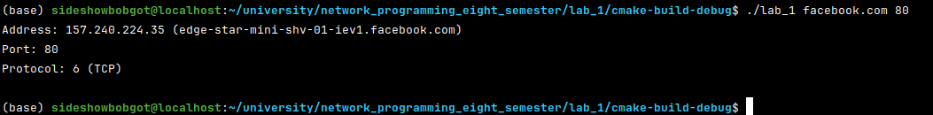
Рисунок 3.2 - Адреса з портом
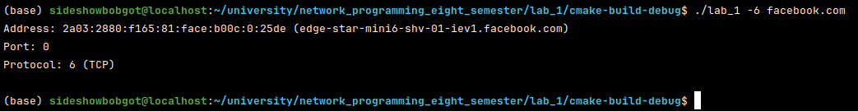
Рисунок 3.3 - Використання IPv6
Рисунок 3.4 — Показати тільки числові адреси
Рисунок 3.5 — Показати імена сервісів для портів
Рисунок 3.6 — Комбінація опцій
Рисунок 3.7 —Використання IP-адреси замість доменного імені
Рисунок 3.8 — IP-адреса з портом

Рисунок 3.9 — Використання імені сервісу замість номера порту
Рисунок 3.10 — IPv6-адреса
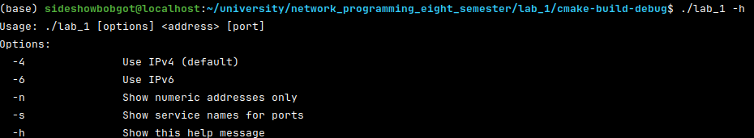
Рисунок 3.11 — Отримання допомоги
Рисунок 3.12 — Локальний хост
Рисунок 3.13 — Спроба отримати інформацію про неіснуючий домен

ДОДАТОК А ТЕКСТИ ПРОГРАМНОГО КОДУ

Тексти програмного коду
(Найменування програми (документа))

Жорсткий диск
(Вид носія даних)

(Обсяг програми (документа), арк.)

Студента групи ІП-11 4 курсу
Панченка С. В

#include <stdio.h>
#include <stdlib.h>
#include <string.h>
#include <netdb.h>
#include <arpa/inet.h>
#include <unistd.h>

void print_usage(const char* program_name) {
printf("Usage: %s [options] <address> [port]\n"
"Options:\n"
" -4 Use IPv4 (default)\n"
" -6 Use IPv6\n"
" -n Show numeric addresses only\n"
" -s Show service names for ports\n"
" -h Show this help message\n", program_name);
}

int main(int argc, char* argv[]) {
int use_ipv4 = 1;
int numeric_only = 0;
int show_service_names = 0;
int opt;

while ((opt = getopt(argc, argv, "46nsh")) != -1) {
switch (opt) {
case '4': use_ipv4 = 1; break;
case '6': use_ipv4 = 0; break;
case 'n': numeric_only = 1; break;
case 's': show_service_names = 1; break;
case 'h':
print_usage(argv[0]);
return 0;
default:
fprintf(stderr, "Unknown option: %c\n", optopt);
print_usage(argv[0]);
return 1;
}
}

if (optind >= argc) {
fprintf(stderr, "Error: Address argument is required.\n");
print_usage(argv[0]);
return 1;
}

const char* address = argv[optind];
const char* port = (optind + 1 < argc) ? argv[optind + 1] : NULL;

struct addrinfo hints, *res, *p;
memset(&hints, 0, sizeof(hints));
hints.ai_family = use_ipv4 ? AF_INET : AF_INET6;
hints.ai_socktype = SOCK_STREAM;

int status = getaddrinfo(address, port, &hints, &res);
if (status != 0) {
fprintf(stderr, "getaddrinfo error: %s\n", gai_strerror(status));
return 1;
}

for (p = res; p != NULL; p = p->ai_next) {
void* addr;
char ipstr[INET6_ADDRSTRLEN];
uint16_t port;

if (p->ai_family == AF_INET) {
struct sockaddr_in* ipv4 = (struct sockaddr_in*)p->ai_addr;
addr = &(ipv4->sin_addr);
port = ntohs(ipv4->sin_port);
} else {
struct sockaddr_in6* ipv6 = (struct sockaddr_in6*)p->ai_addr;
addr = &(ipv6->sin6_addr);
port = ntohs(ipv6->sin6_port);
}

inet_ntop(p->ai_family, addr, ipstr, sizeof(ipstr));

printf("Address: %s", ipstr);
if (!numeric_only) {
char hostname[NI_MAXHOST];
if (getnameinfo(p->ai_addr, p->ai_addrlen, hostname, NI_MAXHOST, NULL, 0, NI_NAMEREQD) == 0) {
printf(" (%s)", hostname);
}
}
printf("\n");

printf("Port: %d", port);
if (show_service_names) {
char servname[NI_MAXSERV];
if (getnameinfo(p->ai_addr, p->ai_addrlen, NULL, 0, servname, NI_MAXSERV, NI_NAMEREQD) == 0) {
printf(" (%s)", servname);
}
}
printf("\n");

printf("Protocol: %d (", p->ai_protocol);
switch (p->ai_protocol) {
case IPPROTO_TCP: printf("TCP"); break;
case IPPROTO_UDP: printf("UDP"); break;
default: printf("Unknown"); break;
}
printf(")\n\n");
}

freeaddrinfo(res);
return 0;
}

